Настройка ssh в git
1. Запускаем Git Bash (из меню "пуск")
2. Выполняем команду ssh-keygen
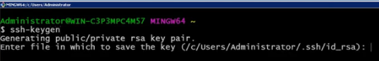
Сразу видим куда Git Bash сохранит созданные ключи – c:\Users\текущий_пользователь\.ssh\id_rsa
3. Имя файла и пароли можно не вводить, пропускаем эти шаги нажатием Enter
4. Можно проверить созданные файлы:
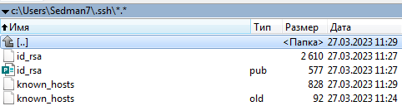

5.Идем в настройки
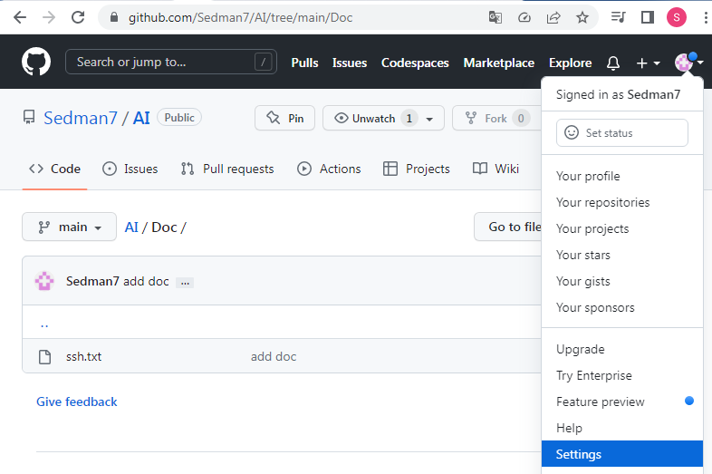

В раздел SSH and GPG и добавляем SSH ключ
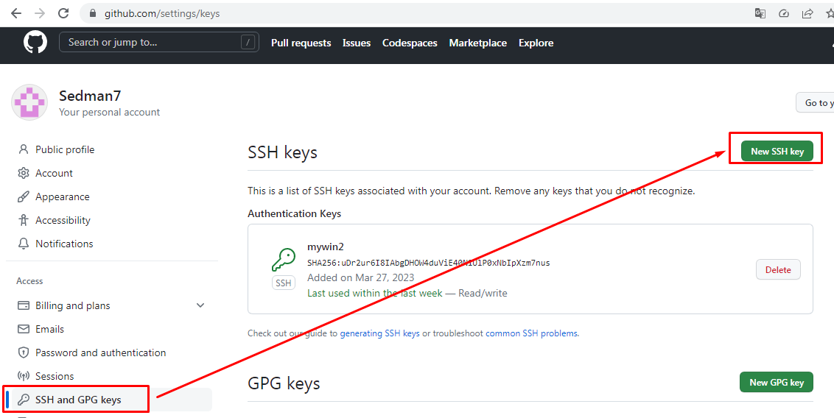

6. Придумываем и вписываем название ключа и в key добавляем информацию из публичного ключа (копировать-вставить)
